# **WEB TEST OTOMASYON GELİŞTİRME ORTAMI KURULUMU**

1. JDK 11 (Java Development Kit) indirilerek kurulumu yapılır. ()

* Denetim masası -> Sistem -> Gelişmiş Sistem Ayarları - > Çevre Değişkenleri kısmına gelinir.
* Sırasıyla aşağıdaki adımlar uygulanır.

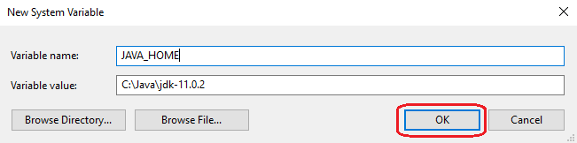

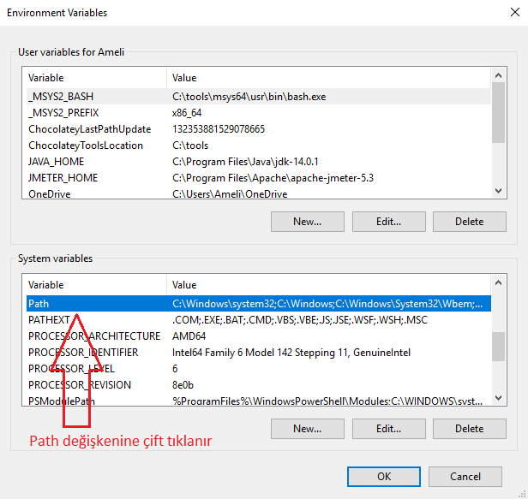

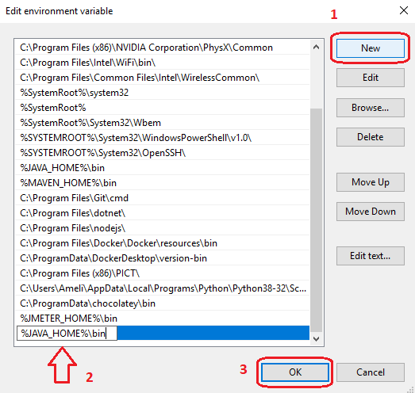

* Java kurulumu bu şekilde tamamlanır.

1. Maven indirilerek kurulumu yapılır.

* <https://maven.apache.org/download.cgi>
* <https://dlcdn.apache.org/maven/maven-3/3.9.1/binaries/apache-maven-3.9.1-bin.zip>
* İndirilen zip dosyasının içinden çıkan “apache-maven-3.9.1” isimli klasör diskte sabit bir yere yapıştırılır. Örneğin klasörün bulunduğu yer “C:\Apache” olsun.
* Denetim masası -> Sistem -> Gelişmiş Sistem Ayarları - > Çevre Değişkenleri kısmına gelinir.
* JDK kurulumunda uygulanan yöntemle iki farklı çevre değişkeni oluşturulur. Bu çevre değişkenleri ve değerleri ise aşağıda gösterildiği gibidir.
* Değişken ismi: M2_HOME, Değişken değeri: C:\Apache\apache-maven-3.9.1
* Değişken ismi: MAVEN_HOME, Değişken değeri: C:\Apache\apache-maven-3.9.1
* Buradaki değişken değerleri Maven klasörü C:\Apache içinde bulunduğu için bu şekilde ayarlanmıştır.

1. IntelliJ IDE (**Ultimate**) kurulumu yapılır. Kurulum dosyası burada verilen bağlantıdan indirilebilir: <https://www.jetbrains.com/idea/download>
2. “Cucumber for Java” ve “Gherkin” plugin’leri IntelliJ IDE Settings - Plugins üzerinden kurulur.
3. Bilgisayar yeniden başlatılır.